**专业方案变更申请**

## 专业方案变更申请

菜单位置：培养方案-专业方案变更申请

点击“专业方案变更申请”。

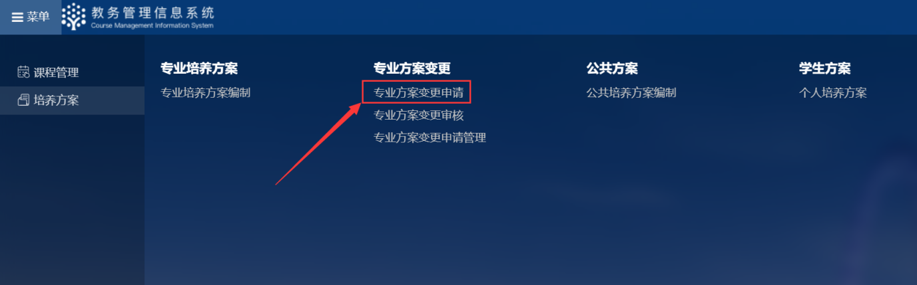

点击“新建”按钮。

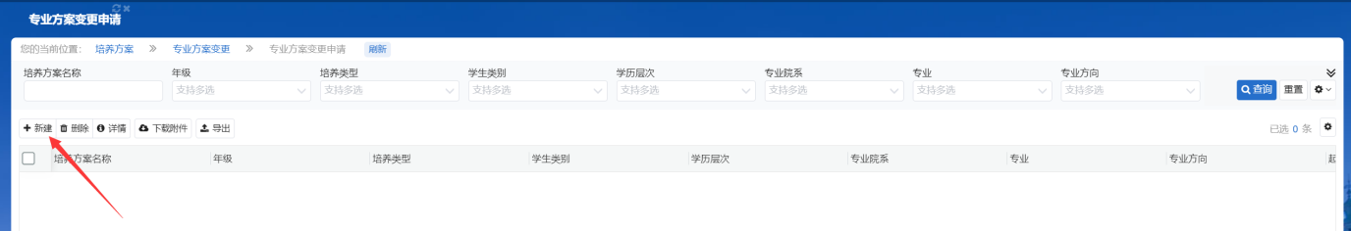

在弹出的选择方案中，输入专业方案名称查询，选择后进入专业方案变更页面，如选择“2020阿拉伯语专业方案”。

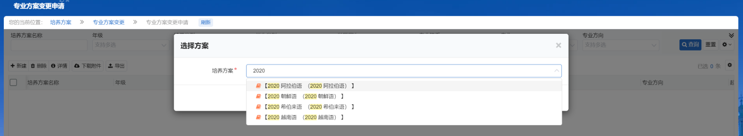

注：仅显示审核通过的培养方案。

### 要求模块与模块学分修改

点击左侧“辅助信息”，可查看要求完成子模块数与要求学分，右侧为操作区域，提供“修改课程模块”与“计划课程调整”修改。

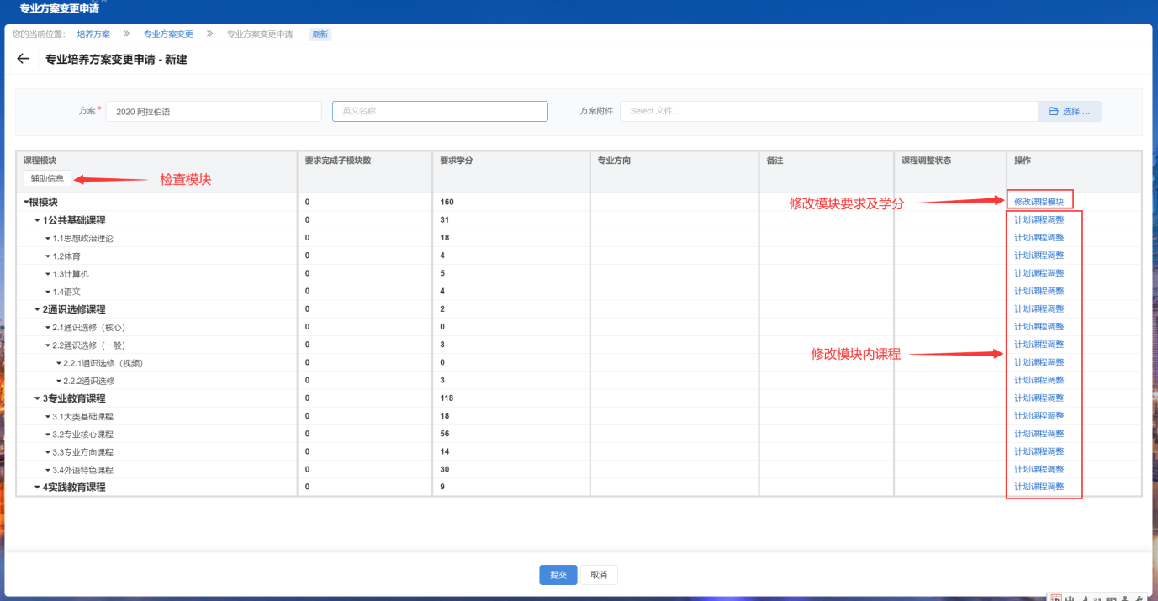

如上图点击“修改课程模块”按钮，可修改下图中的“要求完成子模块数”与“要求学分”，修改完成后点击确定。

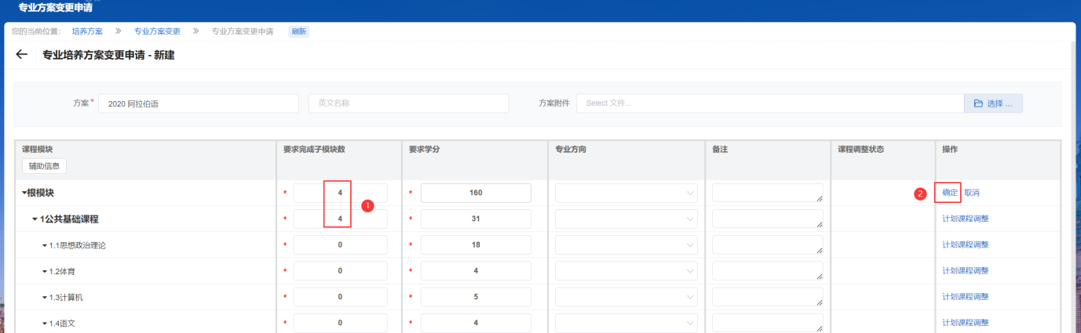

### 模块内课程修改

点击右侧的“计划课程调整”按钮，进入到模块课程维护页面，提供新建，修改，删除模块内课程，修改完成后点击确定。

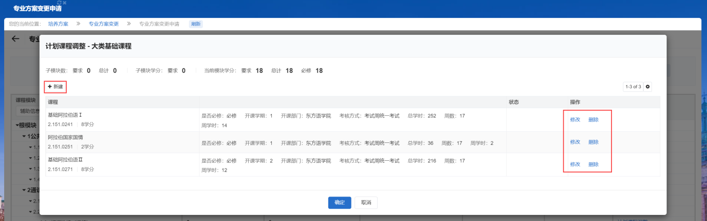

修改完成之后，点击底部的“提交”按钮，输入申请理由或备注，提交后进入审核流程。

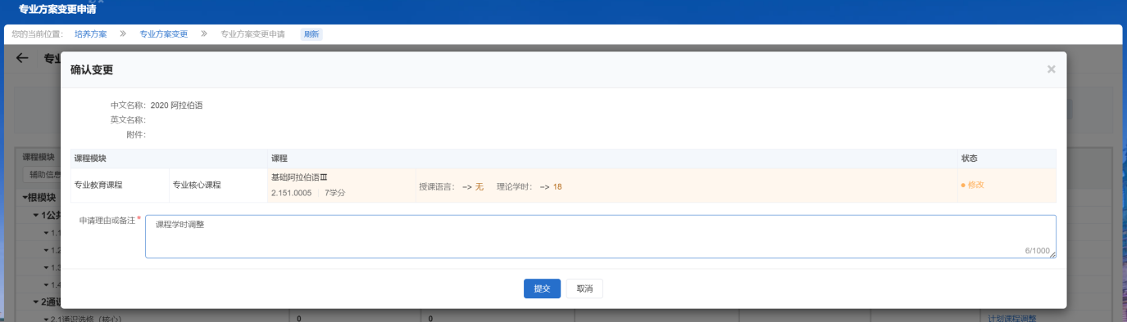

## 专业方案变更审核

菜单位置：培养方案-专业方案变更审核

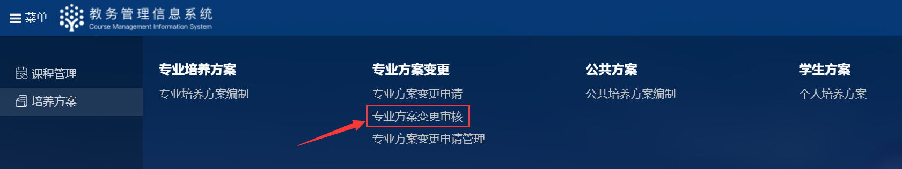

提供“待审核”与“已审核”页面。

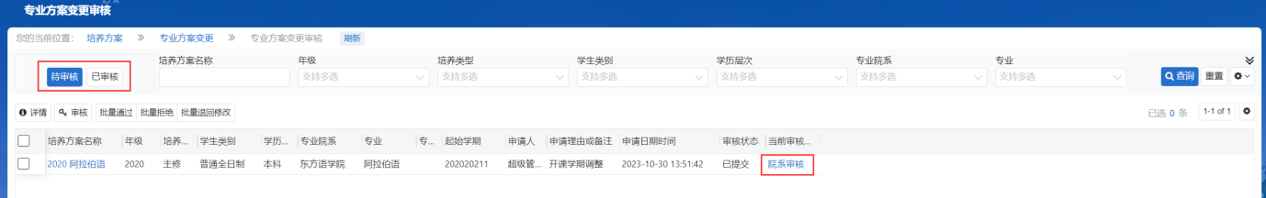

* 待审核：显示待审核的专业方案；
* 已审核：显示当前账号已审核的专业方案。